پروژه: ابزار تحت وب Process Mining
هدف از این پروژه ایجاد یک سیستم فرایند کاوی شبیه Disco است. دانشجویان در 7 گروه دسته بندی میشوند و برخی گروه ها دو نفره و برخی سه نفره (بسته به سختی کار) است. پروژه در دو مقطع تحویل گیری میشود:
■ فاز ۱ (MVP - مهلت انتهای آبان ماه)
■ فاز ۲ (نسخه کامل - مهلت انتهای دی ماه)
در زیر معماری سیستم و وظایف دقیق هر گروه مشخص شده است. گروه بندی در کلاس انجام میشود باتوجه به علایق و توانمندی ها
معماری سیستم
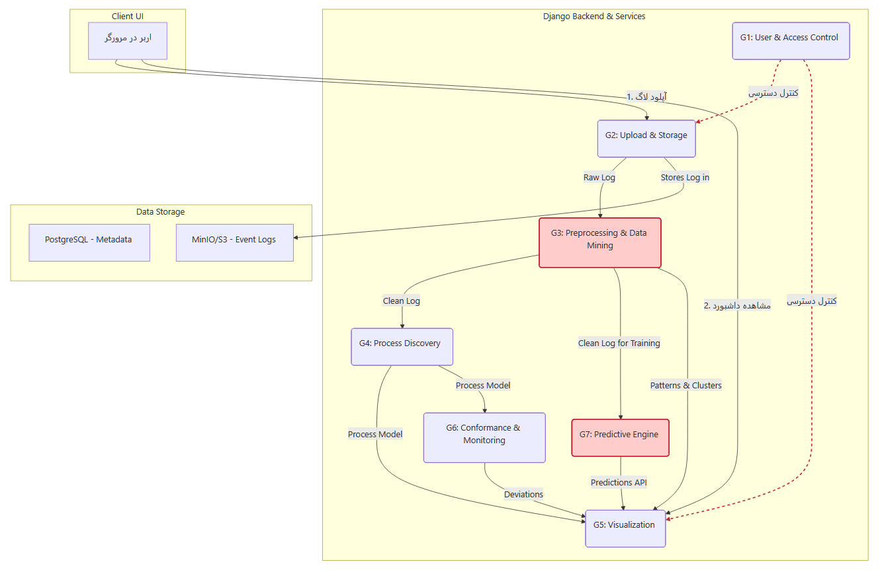

تقسیم وظایف بین گروه ها
گروه | موضوع | تعداد نفرات | سطح پیچیدگی
گروه ۱ | مدیریت کاربران و کنترل دسترسی | ۲ نفره | استاندارد
گروه ۲ | آپلود و ذخیره‌سازی Event Log | ۲ نفره | استاندارد
گروه ۳ | پیش‌پردازش و داده‌کاوی (Clustering & Patterns) | ۳ نفره | بالا
گروه ۴ | موتور کشف فرآیند (Process Discovery) | ۲ نفره | استاندارد
گروه ۵ | بصری‌سازی تعاملی (Interactive Visualization) | ۲ نفره | متوسط
گروه ۶ | بررسی انطباق و نظارت (Conformance & Monitoring) | ۲ نفره | متوسط
گروه ۷ | موتور پیش‌بینی فرآیند (Predictive Monitoring) | ۳ نفره | بالا

شرح دقیق وظایف هر گروه
گروه ۱: مدیریت کاربران و کنترل دسترسی (۲ نفره)
- مسئولیت اصلی: پیاده‌سازی زیرساخت احراز هویت و مدیریت نقش‌ها.
- فاز ۱:
  - ساخت مدل‌های User, Role (Admin, Analyst).
  - پیاده‌سازی صفحات ورود (Login)، ثبت‌نام (Register) و خروج (Logout).
- فاز ۲:
  - اعمال محدودیت دسترسی بر اساس نقش (مثلاً فقط Analyst بتواند لاگ آپلود کند).
  - ایجاد داشبورد ادمین برای مدیریت کاربران.
- تعامل: با تمام گروه‌هایی که نیاز به محدودیت دسترسی دارند (مخصوصاً ۲ و ۵).
- تکنولوژی‌ها: Django Authentication, Django REST Framework (برای API).
گروه ۲: آپلود و ذخیره‌سازی Event Log (۲ نفره)
- مسئولیت اصلی: مدیریت آپلود، اعتبارسنجی اولیه و ذخیره‌سازی فایل‌های لاگ.
- فاز ۱:
  - ساخت فرم آپلود برای فایل‌های CSV و XES کوچک.
  - ذخیره فایل‌ها در فایل سیستم سرور و ثبت متادیتا در دیتابیس.
- فاز ۲:
  - بهینه‌سازی برای آپلود فایل‌های حجیم (Chunked Upload).
  - پشتیبانی از فرمت Parquet.
  - یکپارچه‌سازی با یک Object Storage مثل MinIO برای مقیاس‌پذیری.
- تعامل: داده خام را به گروه ۳ تحویل می‌دهد.
- تکنولوژی‌ها: Django Forms, Pandas, MinIO Client.
گروه ۳: پیش‌پردازش و داده‌کاوی (۳ نفره - حجم کار بالا)
- مسئولیت اصلی: پاکسازی لاگ‌های خام و استخراج الگوهای پنهان با روش‌های داده‌کاوی.
- فاز ۱:
  - پیاده‌سازی pipeline پاکسازی داده با Pandas (مدیریت مقادیر گمشده، حذف نویز، مرتب‌سازی زمانی).
  - ارائه آمار توصیفی اولیه از لاگ (تعداد Case، فعالیت‌ها و …).
- فاز ۲:
  - پیاده‌سازی الگوریتم Clustering برای گروه‌بندی مسیرهای مشابه فرآیند (Trace Clustering).
  - پیاده‌سازی الگوریتم Frequent Pattern Mining برای کشف توالی‌های پرتکرار فعالیت‌ها.
  - بهینه‌سازی پردازش‌ها با Dask برای کار با لاگ‌های بسیار بزرگ.
- تعامل: لاگ پاکسازی شده را به گروه ۴ و ۷ می‌دهد. نتایج کلاستر و الگوها را برای نمایش به گروه ۵ می‌دهد.
- تکنولوژی‌ها: Pandas, Dask, Scikit-learn (KMeans), Mlxtend.
گروه ۴: موتور کشف فرآیند (۲ نفره)
- مسئولیت اصلی: تبدیل لاگ وقایع به مدل‌های فرآیندی قابل نمایش.
- فاز ۱:
  - دریافت لاگ پاک‌شده از گروه ۳.
  - پیاده‌سازی دو الگوریتم کشف فرآیند (Alpha Miner, Heuristics Miner) با استفاده از PM4Py.
- فاز ۲:
  - اضافه کردن الگوریتم‌های پیشرفته‌تر مانند Inductive Miner.
  - پشتیبانی از لاگ‌های OCEL برای تحلیل فرآیندهای پیچیده شیء-محور.
- تعامل: مدل فرآیند (BPMN/Petri Net) را به گروه ۵ و ۶ تحویل می‌دهد.
- تکنولوژی‌ها: PM4Py.
گروه ۵: بصری‌سازی تعاملی (۲ نفره)
- مسئولیت اصلی: ساخت داشبورد کاربری برای نمایش نتایج تحلیل‌ها به صورت گرافیکی و تعاملی.
- فاز ۱:
  - نمایش مدل فرآیند دریافت شده از گروه ۴ به صورت یک گراف استاتیک.
  - نمایش آمار اولیه دریافت شده از گروه ۳.
- فاز ۲:
  - تبدیل گراف فرآیند به یک مدل تعاملی (Zoom, Pan, نمایش جزئیات روی یال‌ها و نودها).
  - نمایش نتایج کلاسترینگ (رنگ‌آمیزی مسیرها) و الگوهای پرتکرار از گروه ۳.
  - نمایش پیش‌بینی‌های زنده از گروه ۷ روی داشبورد (مثلاً نمایش زمان باقی‌مانده تخمینی برای یک Case فعال).
- تعامل: از گروه‌های ۳، ۴، ۶ و ۷ داده می‌گیرد و رابط کاربری نهایی را می‌سازد.
- تکنولوژی‌ها: D3.js, Plotly/Dash, Chart.js, یا کتابخانه‌های مشابه.
گروه ۶: بررسی انطباق و نظارت (۲ نفره)
- مسئولیت اصلی: مقایسه لاگ واقعی با مدل فرآیند برای کشف انحرافات.
- فاز ۱:
  - پیاده‌سازی یک الگوریتم ساده Conformance Checking (مانند Token-based Replay).
  - گزارش انحرافات و نمایش Case های غیرمنطبق.
- فاز ۲:
  - محاسبه معیارهای انطباق پیشرفته‌تر (Fitness, Precision).
  - ساخت یک داشبورد نظارتی (Monitoring) برای نمایش وضعیت فرآیندها به صورت دوره‌ای.
- تعامل: مدل را از گروه ۴ و لاگ را از گروه ۳ می‌گیرد. نتایج انحرافات را به گروه ۵ می‌دهد.
- تکنولوژی‌ها: PM4Py (Conformance Checking modules).
گروه ۷: موتور پیش‌بینی فرآیند (۳ نفره - حجم کار بالا)
- مسئولیت اصلی: ساخت و ارائه مدل‌های یادگیری ماشین برای پیش‌بینی آینده یک فرآیند در حال اجرا.
- فاز ۱ (پیش‌بینی Outcome):
  - استفاده از لاگ پاک‌شده گروه ۳ برای آموزش یک مدل.
  - ساخت ویژگی از روی پیشوندهای فرآیند (Prefixes of cases).
  - آموزش یک مدل طبقه‌بندی (مانند Decision Tree یا Logistic Regression) برای پیش‌بینی نتیجه نهایی یک Case (مثلاً Approved/Rejected) بر اساس فعالیت‌های اولیه.
- فاز ۲ (پیش‌بینی زمان و فعالیت بعدی):
  - پیاده‌سازی مدل‌های پیشرفته‌تر (مانند LSTM یا مدل‌های مبتنی بر توالی) برای پیش‌بینی زمان باقی‌مانده تا پایان Case یا فعالیت بعدی محتمل.
  - ساخت یک API که case_id یک فرآیند در حال اجرا را بگیرد و پیش‌بینی‌ها را برگرداند.
- تعامل: داده آموزشی را از گروه ۳ می‌گیرد. API پیش‌بینی را در اختیار گروه ۵ قرار می‌دهد تا در UI نمایش داده شود.
- تکنولوژی‌ها: Scikit-learn, Keras/TensorFlow, Pandas, Django REST Framework.

